輔英科技大學學輔活動成果報告表
活動名稱 |  |  | 103學年第2學期 班級高峰會 |  |  |  |  |  |  |  |  |  |  |  |  |  |  |  |  | 管制表  編號 |  |  |  |  |  | 312.03 |  |  |  |  |  |  |  |  |  |  |  |  |  |  | 整體  滿意度 |  |  | 88.84%
承辦單位 |  |  | 生輔組 |  |  |  |  |  |  |  |  |  | 活動時間 |  |  |  |  |  |  | 104年3月2、3日 |  |  |  |  |  |  |  |  |  |  | 活動地點 |  |  |  |  |  | B402、C101
經費支出 |  |  | □學輔專帳 |  |  |  |  |  |  |  |  |  |  |  |  |  |  |  |  | 支出金額 |  |  |  |  |  |  |  | 配合款：
 |  |  | □其他來源： |  |  |  |  |  |  |  |  |  |  |  |  |  |  |  |  |  |  |  |  |  |  |  |  | 補助款：
參  加  對  象  人  數 | 護  理  系  所 | 護  理  科 |  | 健  管  系 | 助  產  系 |  | 老  長  照  學  程 | 醫  技  系  所 |  | 醫  技  科 | 物  治  系 | 保  營  系  所 |  |  | 健  美  系 | 環  工  系  所 | 職  安  系 | 化  材  系 |  |  | 生  技  系  所 |  | 資  管  系 |  | 休  憩  系 |  |  |  | 幼  保  系 | 應  外  系 |  | 應  外  科 |  |  | 資  科  學  程 | 文  教  學  程 |  | 行  政  單  位 | 校  外  人  士 |  |  | 共同教育中心 | 參加人數  合計__181__人
 |  |  |  |  |  |  |  |  |  |  |  |  |  |  |  |  |  |  |  |  |  |  |  |  |  |  |  |  |  |  |  |  |  |  |  |  |  |  |  |  |  |  | 男 |  |  | 女 | 小計
學生 |  | 2 |  |  |  |  |  |  |  | 2 |  |  |  |  |  |  |  |  |  |  |  |  |  |  |  |  |  |  |  |  |  | 3
幹部 | 15 | 30 |  | 6 | 1 |  | 2 | 4 |  | 10 | 5 | 8 |  |  | 8 | 6 | 2 | 3 |  |  | 3 |  | 4 |  | 4 |  |  |  | 4 | 3 |  | 5 |  |  | 1 | 4
教師 |  |  |  |  |  |  |  |  |  |  |  |  |  |  |  |  |  |  |  |  |  |  |  |  |  |  |  |  |  |  |  |  |  |  |  |  |  | 12
職員工
社區居民
合計 | 15 | 32 |  | 6 | 1 |  | 2 | 4 |  | 12 | 5 | 8 |  |  | 8 | 6 | 2 | 3 |  |  | 3 |  | 4 |  | 4 |  |  |  | 4 | 3 |  | 8 |  |  | 1 | 4 |  | 12 |  |  |  |  | 學生 |  |  | 男__36__人  女__132__人
 |  |  |  |  |  |  |  |  |  |  |  |  |  |  |  |  |  |  |  |  |  |  |  |  |  |  |  |  |  |  |  |  |  |  |  |  |  |  |  |  |  |  | 教職  員工 |  |  | 男__8__人  女__4__人
 |  |  |  |  |  |  |  |  |  |  |  |  |  |  |  |  |  |  |  |  |  |  |  |  |  |  |  |  |  |  |  |  |  |  |  |  |  |  |  |  |  |  | 校內  總計 |  |  | 男__44__人  女__136__人
 |  |  |  |  |  |  |  |  |  |  |  |  |  |  |  |  |  |  |  |  |  |  |  |  |  |  |  |  |  |  |  |  |  |  |  |  |  |  |  |  |  |  | 校外  總計 |  |  | 男____人  女____人
基本素養 |  |  |  | 專業實務 |  |  |  |  | 溝通表達 |  |  |  |  | 終身學習 |  |  |  |  | 關懷服務 |  |  |  |  |  |  |  | 理性思辨 |  |  |  |  |  |  | 健康促進 |  |  |  |  |  | 公民參與 |  |  |  |  | 美的賞析
配分  【至多填寫3項  滿分10分】 |  |  |  |  |  |  |  |  | 2 |  |  |  |  |  |  |  |  |  | 2 |  |  |  |  |  |  |  | 3 |  |  |  |  |  |  |  |  |  |  |  |  | 3
活  動  內  容 | 一、主席致詞。  二、各行政單位業務報告。  三、意見交流自由發言。  四、問題解答與說明。  五、主席結論。  六、散會
講  座  簡  介 | 姓 名 |  |  |  |  |  |  |  |  |  |  |  |  |  |  |  |  |  |  | 現 職
講  座  簡  介 | 重要經歷
講  座  簡  介 | 講座內容  簡 述 |  |  |  |  | 【含講題及主要綱要】
活  動  感  言 | 一、所有與會同學瞭解教務、學務、總務、體育、軍訓、生輔等行政業務，並將各單位要求重點能立即傳答給全校同學了解，將研習手冊及會議內容上網公告給全校學生參考運用。  二、作為學生與學校雙向溝通的管道，透過會議除了傳達行政相關要求，亦作為傳達學生心聲與訴求之溝通管道。
具  體  成  果 | - 質化成果  透由相互溝通使班級幹部對學校的行政事務充分了解，行政單位亦聽取班級幹部意見，了解學生需求，並做成以學生需求為導向之行政規畫。  - 量化成果  問卷調查對活達88.84%，表示本活動受多數學生的肯定。
檢  討  與  建  議 | 藉由班級高峰會議，促進學生溝通管道暢通，學生意見得以表達。以學生需求為導向之行政規畫，俾能獲得學生支持，進而達到保障學生權利、促進師生溝通之目的。
滿  意  度  調  查 | 活動回饋分析：  1.本次班長暨轉復學生高峰會參與問卷回饋人數計有76人，整體滿意度為88.84%。 2.「活動場地安排」選擇「滿意」、「極滿意」比例為85.5%，數據略低於整體滿意度，做為下次場地選擇之改進參考。 3.整體而言本次活動同學滿意程度尚佳。
活動照片  /  至  少  ４  張 | 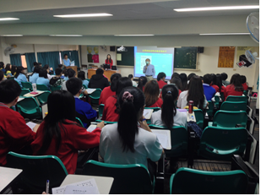  【學務長與同學座談】 |  |  |  |  |  |  |  |  |  |  |  |  |  |  |  |  |  |  |  |  | 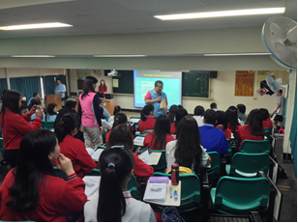  【總教官與同學互動】
活動照片  /  至  少  ４  張 | 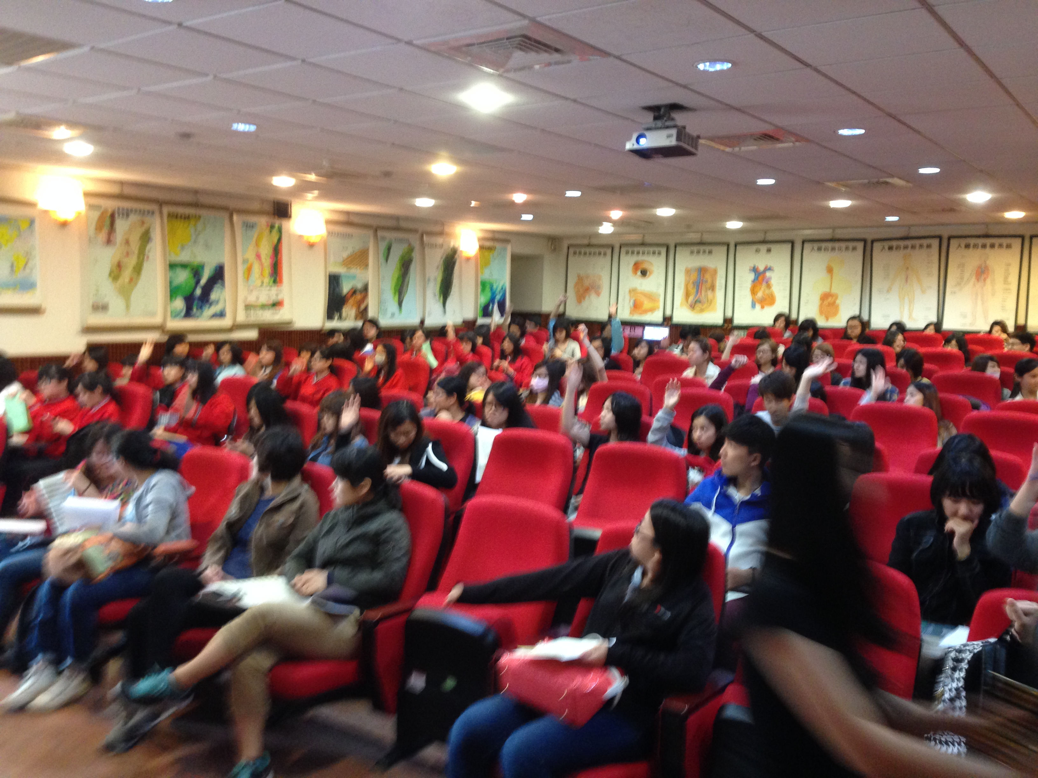【同學參酌座談資料】 |  |  |  |  |  |  |  |  |  |  |  |  |  |  |  |  |  |  |  |  | 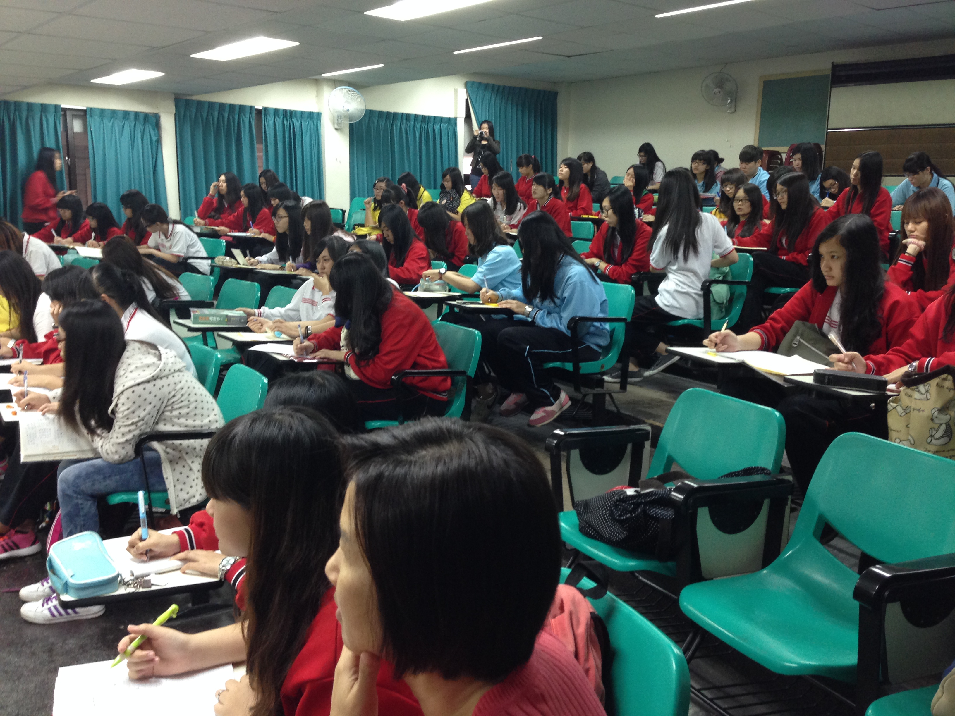  【同學參與會議情形】

